2018-2019人教版八年级物理节节练（附答案）：4.3平面镜成像

【本节知识点】
1 平面镜成像原理：光的反射。
2 平面镜成像特点： 平面镜成的像是虚像
像与物体大小相等
像与物体到镜面距离相等
像与物体的连线与镜面
3 平面镜成像原理：光的反射现象
【基础达标训练】
1、小明身高1.5m，站在竖直放置的距离他1.2m的平面镜前照镜子，则他在镜中的像高 ，像到他本人的距离为 ；若小明向前走了0.5m，则他在镜中的像高 ，像到他本人的距离为 ．
2、下列现象中，属于平面镜成像的是（ ）
A、人在河边看水中的鱼 B、人用平面镜看自己的像
C、阳光下，地面上有物体的影子 D、平静的水面映出岸上景物的倒影

3、 宁静、清澈的湖面是天然的__________镜，树在水中的倒影就是树的______。
4、汽车、摩托车上有许多地方要利用到镜子，例如观后镜，车头灯内的反射镜，其中观后镜应为__________，车头灯内的反射镜应为_________。(选填“平面镜”、“凸面镜”或“凹面镜”)
5、某人从远处走近一个穿衣镜时，他在镜中的像以及人和像间的距离将（ ）
A．像变大，人和像间的距离变大 B．像变大，人和像间的距离变小
C．像不变，人和像间的距离不变 D．像不变，人和像间的距离变小
6 、 如图所示的现象中，属于光的反射现象的是（ ）
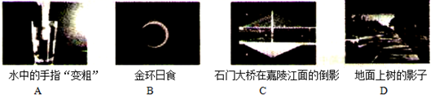
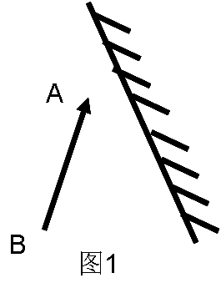
7、如图1 ，画出AB在平面镜中的像。

【能力提高训练】
8、一个人在竖直放置的平面镜前以1m／s的速度向后离开镜面，则像相对镜面的速度的大小是：( )
A． 0.5m／s B。 1m／s
C． 2m／s D。 4m／s
9、有些电工仪表的刻度盘上有一个弧形缺口，（如图2）缺口下面有一面镜子，它的作用是（ ）
A．读数时使眼睛处于正确位置． B．增加刻度盘的亮度．
C．检验仪表是否水平． D．便于观察仪表的内部结构．
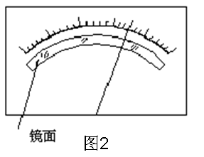
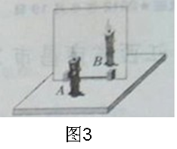

10、如图3所示，在“探究平面镜成像特点”的试验中，下列说法正确得是（ ）
A.为了便于观察，该实验最好在较黑暗的环境中进行
B.如果将蜡烛A向玻璃板靠近，像的大小会变大
C.移去后面的蜡烛B，并在原位置上放一光屏，发现在光屏上能成正立的像
D. 保持A、B两支蜡烛的位置不变，多次改变玻璃板的位置，发现B始终能与A的像重合
11 、“平面镜成像的特点”时的实验装置。
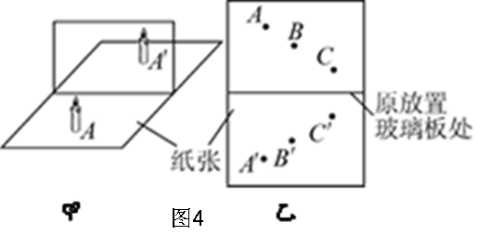

（1）在实验中用平板玻璃代替平面镜，主要是利用玻璃透明的特点，便于 ；
如果有3mm厚和2mm厚的两块玻璃板，应选择________mm厚的玻璃板做实验。
（2）在竖立的玻璃板前A处放一支点燃的蜡烛，可以看到玻璃板后面出现蜡烛的像。小明拿另一支 的蜡烛在玻璃板后面移动，当蜡烛移动到A′处时，可以看到它跟像完全重合。由此可以得出的结论是 。
（3）如果玻璃板放置得不够竖直，将对实验产生的影响是： 。
（4）经过三次实验，记录的像与物对应的位置如图4乙所示。为了得到更多的实验结论，接下来小明应该进行的操作是： 。
12、如图5 ，平面镜前有一发光点S，它发出的光经平面镜反射后，有两条反射光线如a、b。 试用所学的知识找出发光点的位置，并完成整个光路。
13、如图6，S是一个发光点，S'是它在平面镜中的像，SA是S发出的一条光线，请在图中画出平面镜的位置和SA经平面镜反射后的光线。
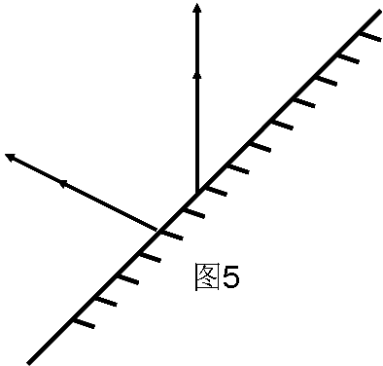
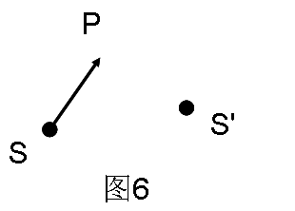

【参考答案】
1、1.5m 2.4 m 1.5 m 1.4 2、B 3平面 虚像
4、凸面镜 凹面镜
5、D 6、C 8、C 9、A 10、A
11、2 m m 大小相同 物像等大
